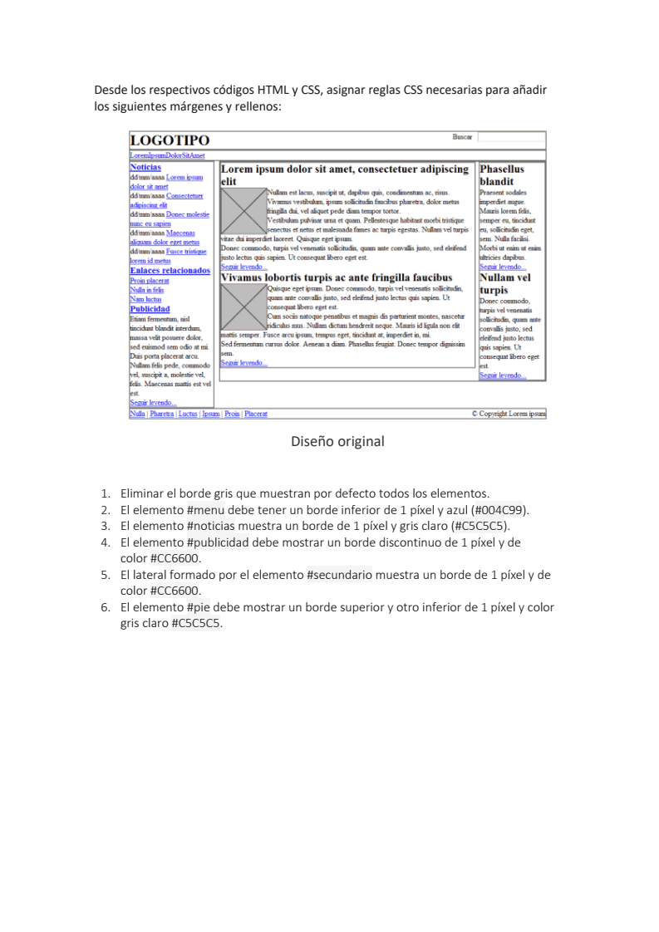
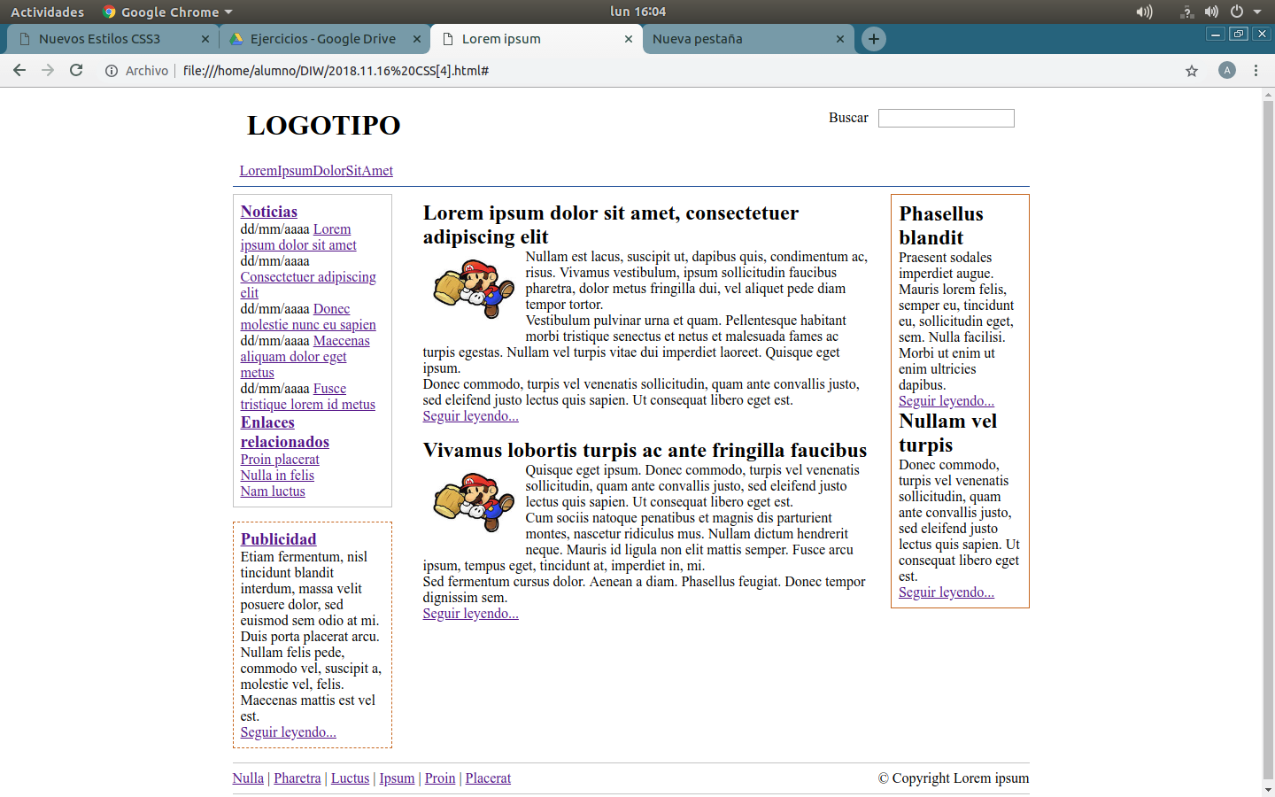
Resultado final:

Código CSS.
ul, ul li { margin: 0; padding: 0; list-style: none; }
h1, h2, h3, p, form { margin: 0; padding: 0; }
.clear { clear: both; }
img { border: none; }
#contenedor {
width: 90%;
max-width: 900px;
width: expression(document.body.clientWidth > 901? "900px": "auto");
margin: 0 auto;
}
#cabecera, #menu, #lateral, #contenido, #contenido #principal, #contenido #secundario, #pie {
border: 2px solid #777;
}
#cabecera { clear: both; }
#menu { clear: both; }
#lateral { float: left; width: 20%; }
#contenido { float: right; width: 78%; }
#contenido #principal { float: left; width: 78%; }
#contenido #secundario { float: right; width: 20%; }
#pie { clear: both; }
#cabecera #logo { float: left; }
#cabecera #buscador { float: right; }
#menu ul#menu_principal li { display: inline; float: left; }
#contenido #principal .articulo img { width: 100px; float: left; }
#pie .enlaces { float: left; }
#pie .copyright { float: right; }
#cabecera,
#menu,
#lateral,
#lateral #noticias,
#lateral #publicidad,
#contenido,
#contenido #principal,
#contenido #secundario,
#pie {
padding: .5em;
border: none;
}
#lateral {
padding: 0;
}
#cabecera {
padding: 1em;
}
#menu {
margin-bottom: .5em;
border-bottom: 1px solid #004C99;
}
#contenido {
width: 77%;
padding: 0;
}
#contenido #principal {
width: 73%;
}
#contenido #secundario {
border: 1px solid #CC6600;
}
#pie {
padding: .5em 0;
margin-top: 1em;
border-top: 1px solid #C5C5C5;
border-bottom: 1px solid #C5C5C5;
}
#contenido #principal .articulo {
margin-bottom: 1em;
}
#contenido #principal .articulo img {
margin: .5em;
}
#lateral #noticias {
border: 1px solid #C5C5C5;
}
#lateral #publicidad {
margin-top: 1em;
border: 1px dashed #CC6600;
}

